NAŘÍZENÍ JIHOČESKÉHO KRAJE
ze dne 21. 9. 2023
o vyhlášení přírodní rezervace Český Jílovec
a o stanovení jejích bližších ochranných podmínek

Rada Jihočeského kraje vydává dne 21. 9. 2023 podle § 33 a § 77a odst. 2 zákona č. 114/1992 Sb., o ochraně přírody a krajiny, ve znění pozdějších předpisů, dále podle § 7 a § 59 odst. 1 písm. k) zákona č. 129/2000 Sb., o krajích, ve znění pozdějších předpisů, toto nařízení.

Článek 1

Vymezení přírodní rezervace
- Tímto nařízením se zřizuje přírodní rezervace Český Jílovec a stanovují se omezení ve využití jejího území.
- Přírodní rezervace se nachází ve správním obvodu obce s rozšířenou působností Český Krumlov, v obvodu územní působnosti obce Rožmberk nad Vltavou. Přírodní rezervace zahrnuje část katastrálního území Horní Jílovice.
- Hranice přírodní rezervace se stanoví uzavřeným geometrickým obrazcem s přímými stranami, jehož vrcholy jsou určeny souřadnicemi v systému jednotné trigonometrické sítě katastrální (dále jen „S-JTSK“). Seznam souřadnic v souřadnicovém systému S-JTSK jednotlivých vrcholů geometrického obrazce, jak jdou v obrazci za sebou, je uveden v příloze č. 1 k tomuto nařízení.
- Ochranné pásmo přírodní rezervace Český Jílovec se nezřizuje.
- Grafické znázornění území přírodní rezervace Český Jílovec je zakresleno do katastrální mapy, která je přílohou č. 2 tohoto nařízení.

Článek 2

Předmět ochrany
Vegetace strmých svahů kaňonovitého údolí Vltavy s pestrou mozaikou rostlinných lesních společenstev. V řadě od nejbohatších k nejchudším se jedná o roklinové lipové javořiny, květnaté jedlobučiny, acidofilní jedlobučiny až jedliny a reliktní silikátové bory.

Článek 3

Bližší ochranné podmínky
Jen se souhlasem příslušného orgánu ochrany přírody lze na území přírodní rezervace:
- povolovat změny druhu pozemků nebo způsob jejich využití;
- povolovat a provádět změny vodního režimu pozemků;
- zřizovat myslivecká zařízení, včetně krmelišť, vnadišť, újedišť a slanisek.

Souhlasy uvedené v bodech a) až c) se nevyžadují, pokud tyto činnosti vykonává přímo příslušný orgán ochrany přírody, nebo jsou příslušným orgánem ochrany přírody požadovány v rámci realizace schváleného plánu péče nebo v rámci opatření ke zlepšení stavu prostředí přírodní rezervace.

Článek 4
Obecná ustanovení
Porušení povinnosti stanovené tímto nařízením lze postihnout jako přestupek.

Článek 5
Účinnost
Toto nařízení nabývá účinnosti patnáctým dnem následujícím po dni vyhlášení ve Sbírce právních předpisů územních samosprávných celků a některých správních úřadů.

Mgr. František Talíř v.r. MUDr. Martin Kuba v.r.
1. náměstek hejtmana hejtman
Příloha č. 1 k nařízení Jihočeského kraje ze dne 21. 9. 2023: seznam souřadnic v souřadnicovém systému S-JTSK jednotlivých vrcholů geometrického obrazce, kterými jsou stanoveny hranice přírodní rezervace Český Jílovec.

číslo bodu | souřadnice – Y [m] | souřadnice – X [m] | pořadí bodu v obrazci | zdroj souřadnic
1 | 769 106,99 | 1 198 465,77 | 1 | výpočet
2 | 769 121,04 | 1 198 475,19 | 2 | výpočet
3 | 769 135,30 | 1 198 487,12 | 3 | výpočet
4 | 769 151,03 | 1 198 502,80 | 4 | výpočet
5 | 769 162,47 | 1 198 519,14 | 5 | výpočet
6 | 769 176,15 | 1 198 539,12 | 6 | výpočet
7 | 769 190,12 | 1 198 566,29 | 7 | výpočet
8 | 769 196,81 | 1 198 593,45 | 8 | výpočet
9 | 769 197,10 | 1 198 613,44 | 9 | výpočet
10 | 769 194,87 | 1 198 635,56 | 10 | výpočet
11 | 769 202,44 | 1 198 638,08 | 11 | výpočet
12 | 769 216,99 | 1 198 637,79 | 12 | výpočet
13 | 769 260,55 | 1 198 638,08 | 13 | výpočet
14 | 769 279,76 | 1 198 627,80 | 14 | výpočet
15 | 769 304,89 | 1 198 625,76 | 15 | výpočet
16 | 769 290,34 | 1 198 611,98 | 16 | výpočet
17 | 769 277,92 | 1 198 599,76 | 17 | výpočet
18 | 769 270,93 | 1 198 595,88 | 18 | výpočet
19 | 769 273,26 | 1 198 587,24 | 19 | výpočet
20 | 769 310,13 | 1 198 516,42 | 20 | výpočet
21 | 769 394,44 | 1 198 444,43 | 21 | výpočet
22 | 769 400,06 | 1 198 424,64 | 22 | výpočet
23 | 769 400,45 | 1 198 419,21 | 23 | výpočet
24 | 769 367,46 | 1 198 393,50 | 24 | výpočet
25 | 769 373,77 | 1 198 367,40 | 25 | výpočet
26 | 769 373,19 | 1 198 362,07 | 26 | výpočet
27 | 769 372,80 | 1 198 356,63 | 27 | výpočet
28 | 769 373,48 | 1 198 353,04 | 28 | výpočet
29 | 769 348,16 | 1 198 326,36 | 29 | výpočet
30 | 769 305,28 | 1 198 313,65 | 30 | výpočet
31 | 769 298,10 | 1 198 311,71 | 31 | výpočet
32 | 769 294,02 | 1 198 311,62 | 32 | výpočet
33 | 769 286,38 | 1 198 308,40 | 33 | výpočet
34 | 769 248,85 | 1 198 314,40 | 34 | výpočet
35 | 769 244,25 | 1 198 314,91 | 35 | výpočet
36 | 769 230,09 | 1 198 314,14 | 36 | výpočet
37 | 769 218,64 | 1 198 312,68 | 37 | výpočet
38 | 769 184,59 | 1 198 317,53 | 38 | výpočet
39 | 769 181,48 | 1 198 315,01 | 39 | výpočet
40 | 769 149,85 | 1 198 309,48 | 40 | výpočet
41 | 769 135,01 | 1 198 305,41 | 41 | výpočet
42 | 769 111,75 | 1 198 306,39 | 42 | výpočet
43 | 769 109,40 | 1 198 424,45 | 43 | výpočet
44 | 769 091,23 | 1 198 455,51 | 44 | výpočet

Příloha č. 2 k nařízení Jihočeského kraje ze dne 21. 9. 2023: vymezení přírodní rezervace Český Jílovec na podkladu katastrální mapy

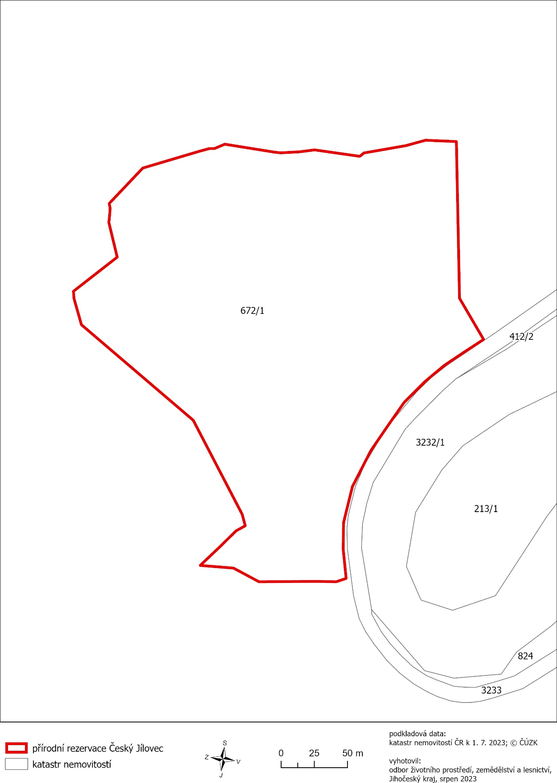

) Nařízení vlády č. 159/2023 Sb., o stanovení geodetických referenčních systémů a státních mapových děl závazných na území státu a zásadách jejich používání, ve znění pozdějších předpisů

